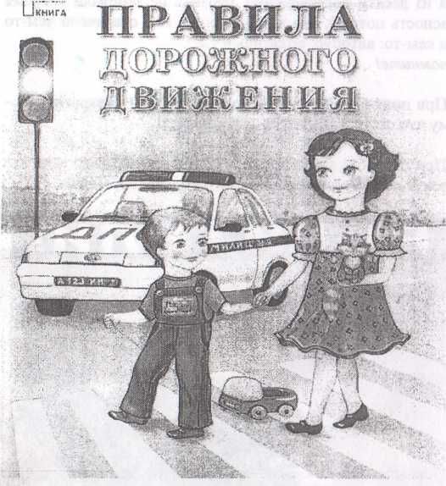
* *
** *
* | ж
 | * '
 | >

Памятка для родителей
«Профилактика детского дорожно- траспортного травматизма»
Детско-юношеский центр «Каскад»
ВНИМАНИЕ,ФЛИКЕР!
Фликер (световозвращатель) на одежде - на сегодняшний день реальный способ уберечь ребенка от травмы на неосвещенной дороге. Принцип действия его основан на том, что свет, попадая на ребристую поверхность из специального пластика, концентрируется и отражается в виде узкого пучка. Когда фары автомобиля "выхватывают" пусть даже маленький световозвращатель, водитель издалека видит яркую световую точку. Поэтому шансы, что пешеход или велосипедист будут замечены, увеличиваются во много раз. Например, если у машины включен ближний свет, то обычного пешехода водитель увидит с расстояния 25- 40 метров. А использование световозвращателя увеличивает эту цифру до 130-240 метров!
Маленькая подвеска на шнурке или значок на булавке закрепляются на одежде, наклейки - на велосипеде, самокате, рюкзаке, сумке. На первый взгляд фликер выглядит как игрушка. Но его использование, по мнению экспертов по безопасности дорожного движения, снижает детский травматизм на дороге в шесть с половиной раз!
Чем больше фликеров, тем лучше. В черте города ГАИ рекомендует пешеходам обозначить себя световозвращающими элементами на левой и правой руках, подвесить по одному фликеру на ремень и сзади на рюкзак. Таким образом, самый оптимальный вариант, когда на пешеходе находится 4 фликера.
Какие фликеры самые лучшие? Покупайте фликеры только белого или лимонного цветов. Именно они имеет наиболее оптимальную световозращаемость для того, чтобы пешеход был заметен в темное время суток. Кстати, оранжевые зайчики, зеленые белочки, огненно-красные сердечки сложно назвать фликерами. Скорее всего - это яркие сувениры, которые так любят маленькие дети и женщины, чьи дамские сумочки постоянно украшают подобные игрушки.
Но полагаться только лишь на фликеры тоже не стоит. Это всего один из способов пассивной защиты пешеходов. Необходимо помнить и о других методах решения проблемы детского дорожно-транспортного травматизма - о воспитании грамотного пешехода. Только в комплексе они смогут обеспечить безопасность детей на наших дорогах: Правильные (сертифицированные) фликеры:
Видимость - 400 метров При скорости 90 км/ч фликер светиться 8 секунд При скорости 60 км/ч - 24 секунды Неправильный фликер:
Заметен на расстоянии 80 метров ]
При 90 км/ч видимость 3 секунд При 60 км/ч - 6 секунды

Уважаемые родители!
Анализ дорожных происшествий с детьми свидетельствует о том, что чаще всего юные пешеходы попадают в беду по собственной неосторожности:
- переходят проезжую часть на красный сигнал светофора;
- допускают игры и катание на велосипеде по дорогам с оживленным транспортным движением;
- неправильно обходят стоящий транспорт;
- играют на проезжей части дорог;
- переходят дорогу в неустановленном месте и перед близко идущим транспортом.
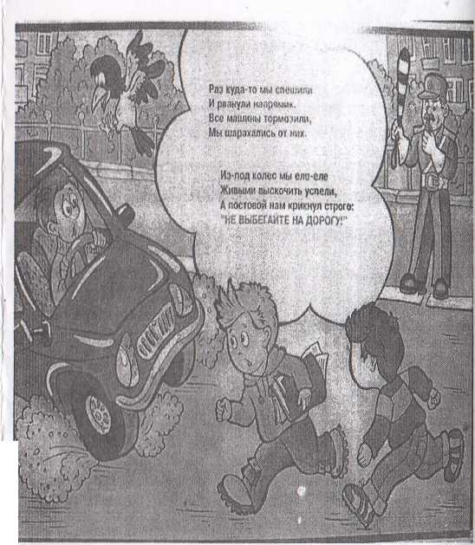

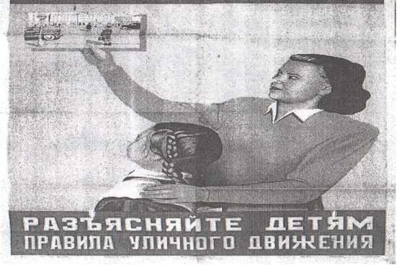

Находясь на улице с.ребенком:
- На проезжей части не спешите и не бегите: переходите улицу всегда размеренным шагом. Иначе вы обучите ребенка спешить и бегать там, где надо наблюдать и обеспечить безопасность.
- Выходя на проезжую часть, прекращайте разговоры, ребенок должен привыкнуть, что при переходе улицы разговоры излишни.
. - Никогда не переходите улицу наискосок, подчеркивайте ребенку всякий раз, что идете строго поперек улицы.
- Никогда не переходите улицу на красный свет или желтый сигнал светофора. Если ребенок сделает это с вами, он тем более сделает это без вас.
- Переходите улицу только на пешеходных переходах или на перекрестках по линии тротуаров.
- Если вы приучите детей ходить, где придется, никакая школа не будет в силах его переучить. I
- Из автобуса, трамвая, такси старайтесь выходить первым, впереди ребенка, в противном случае он может упасть или выбежать на проезжую часть улицы.
- Привлекайте ребенка к участию в вашем наблюдении обстановки на улице: показывайте ему те машины, которые вы увидели издали и которые едут с большой скоростью, их надо пропустить.
- Подчеркивайте свои движения, находясь с ребенком на улице: поворот головы для осмотра улицы, остановку для пропуска машин, остановку для осмотра улицы. Если ребенок заметит их, значит, он обучается на вашем примере.
- Не выходите с ребенком из-за машины или из-за кустов, не осмотрев предварительно улицу, это типичная ошибка детей, и надо, чтобы они ее не повторяли.
- Не посылайте ребенка переходить или пересекать улицу впереди вас - этим вы обучаете его идти через улицу, не глядя по сторонам.

Учите ребенка смотреть:
- У ребенка должен быть навык - прежде чем сделать первый шаг с тротуара, он поворачивает голову и осматривает улицу в обоих направлениях. Это должно быть доведено до автоматизма.
- Особенно внимательно надо осматривать улицу, когда с противоположной стороны находится родной дом, знакомые, родные, когда ребенок переходит улицу вслед за другими детьми или взрослыми. В этом случае легко не заметить машину.
- Смотреть «налево-направо» при переходе улицы иногда надо несколько раз, так как обстановка на дороге, улице может измениться.
-Иногда ребенок смотрит, но не замечает, например, легковую машину или мотоцикл, издалека. Научите его всматриваться вдаль и быстро замечать машину, мотоцикл, велосипед.
ДЕТИ ЛЕГКО ОТВЛЕКАЮТСЯ ОТ НАБЛЮДЕНИЯ ЗА ДОРОГОЙ!
Два из десяти пострадавших ребенка не заметили вовремя опасность потому, что их внимание было отвлечено чем-то или кем-то: автобус, приятель и т.д.
Запомните!
- При подходе к дороге разговоры следует прекратить, потому что они отвлекают от наблюдения.
- При переходе улицы оглядываться нельзя, даже если вас позовут - надо внимательно смотреть влево и вправо.
РОДИТЕЛИ!

Учите ребенка предвидеть скрытую опасность:
- Неоднократно покажите ребенку с тротуара стоящий автобус (спереди) и внезапно выезжай щую из-за него попутную машину.
- Стоящий грузовик - и внезапно выезжающую -за него другую машину.
- Кусты, деревья, забор и машину из-за них. Ре( нок должен привыкнуть, убедиться своими гла: ми, что за разными предметами на улице часто скрывается опасность. Тогда он сможет предви деть ее.

Советы:
Наиболее внимательным нужно быть на остано ке, ожидая маршрутное транспортное средство или производя высадку из него. Объясните реб< ку, что остановка - самое опасное место на дор' ге. Необходимо соблюдать определенные прав* ла, находясь на остановке.
Во - первых, ребенку должно быть известно, ч на остановке нужно вести себя спокойно, не играть, не толкать друг друга, не бегать и не шуметь.
Во-вторых, расскажите, что по Правилам поса; ка в общественный транспорт осуществляется через переднюю дверь, а высадка через средние задние двери.
В-третьих, объясните, что если после высадки маршрутного городского транспорта нужно перейти на противоположную сторону дороги, СЛ' дует дождаться, пока автобус, троллейбус отъедет на безопасное расстояние, и проезжая часть * будет хорошо просматриваться в обе стороны. Только после этого можно начать.переход.

V

